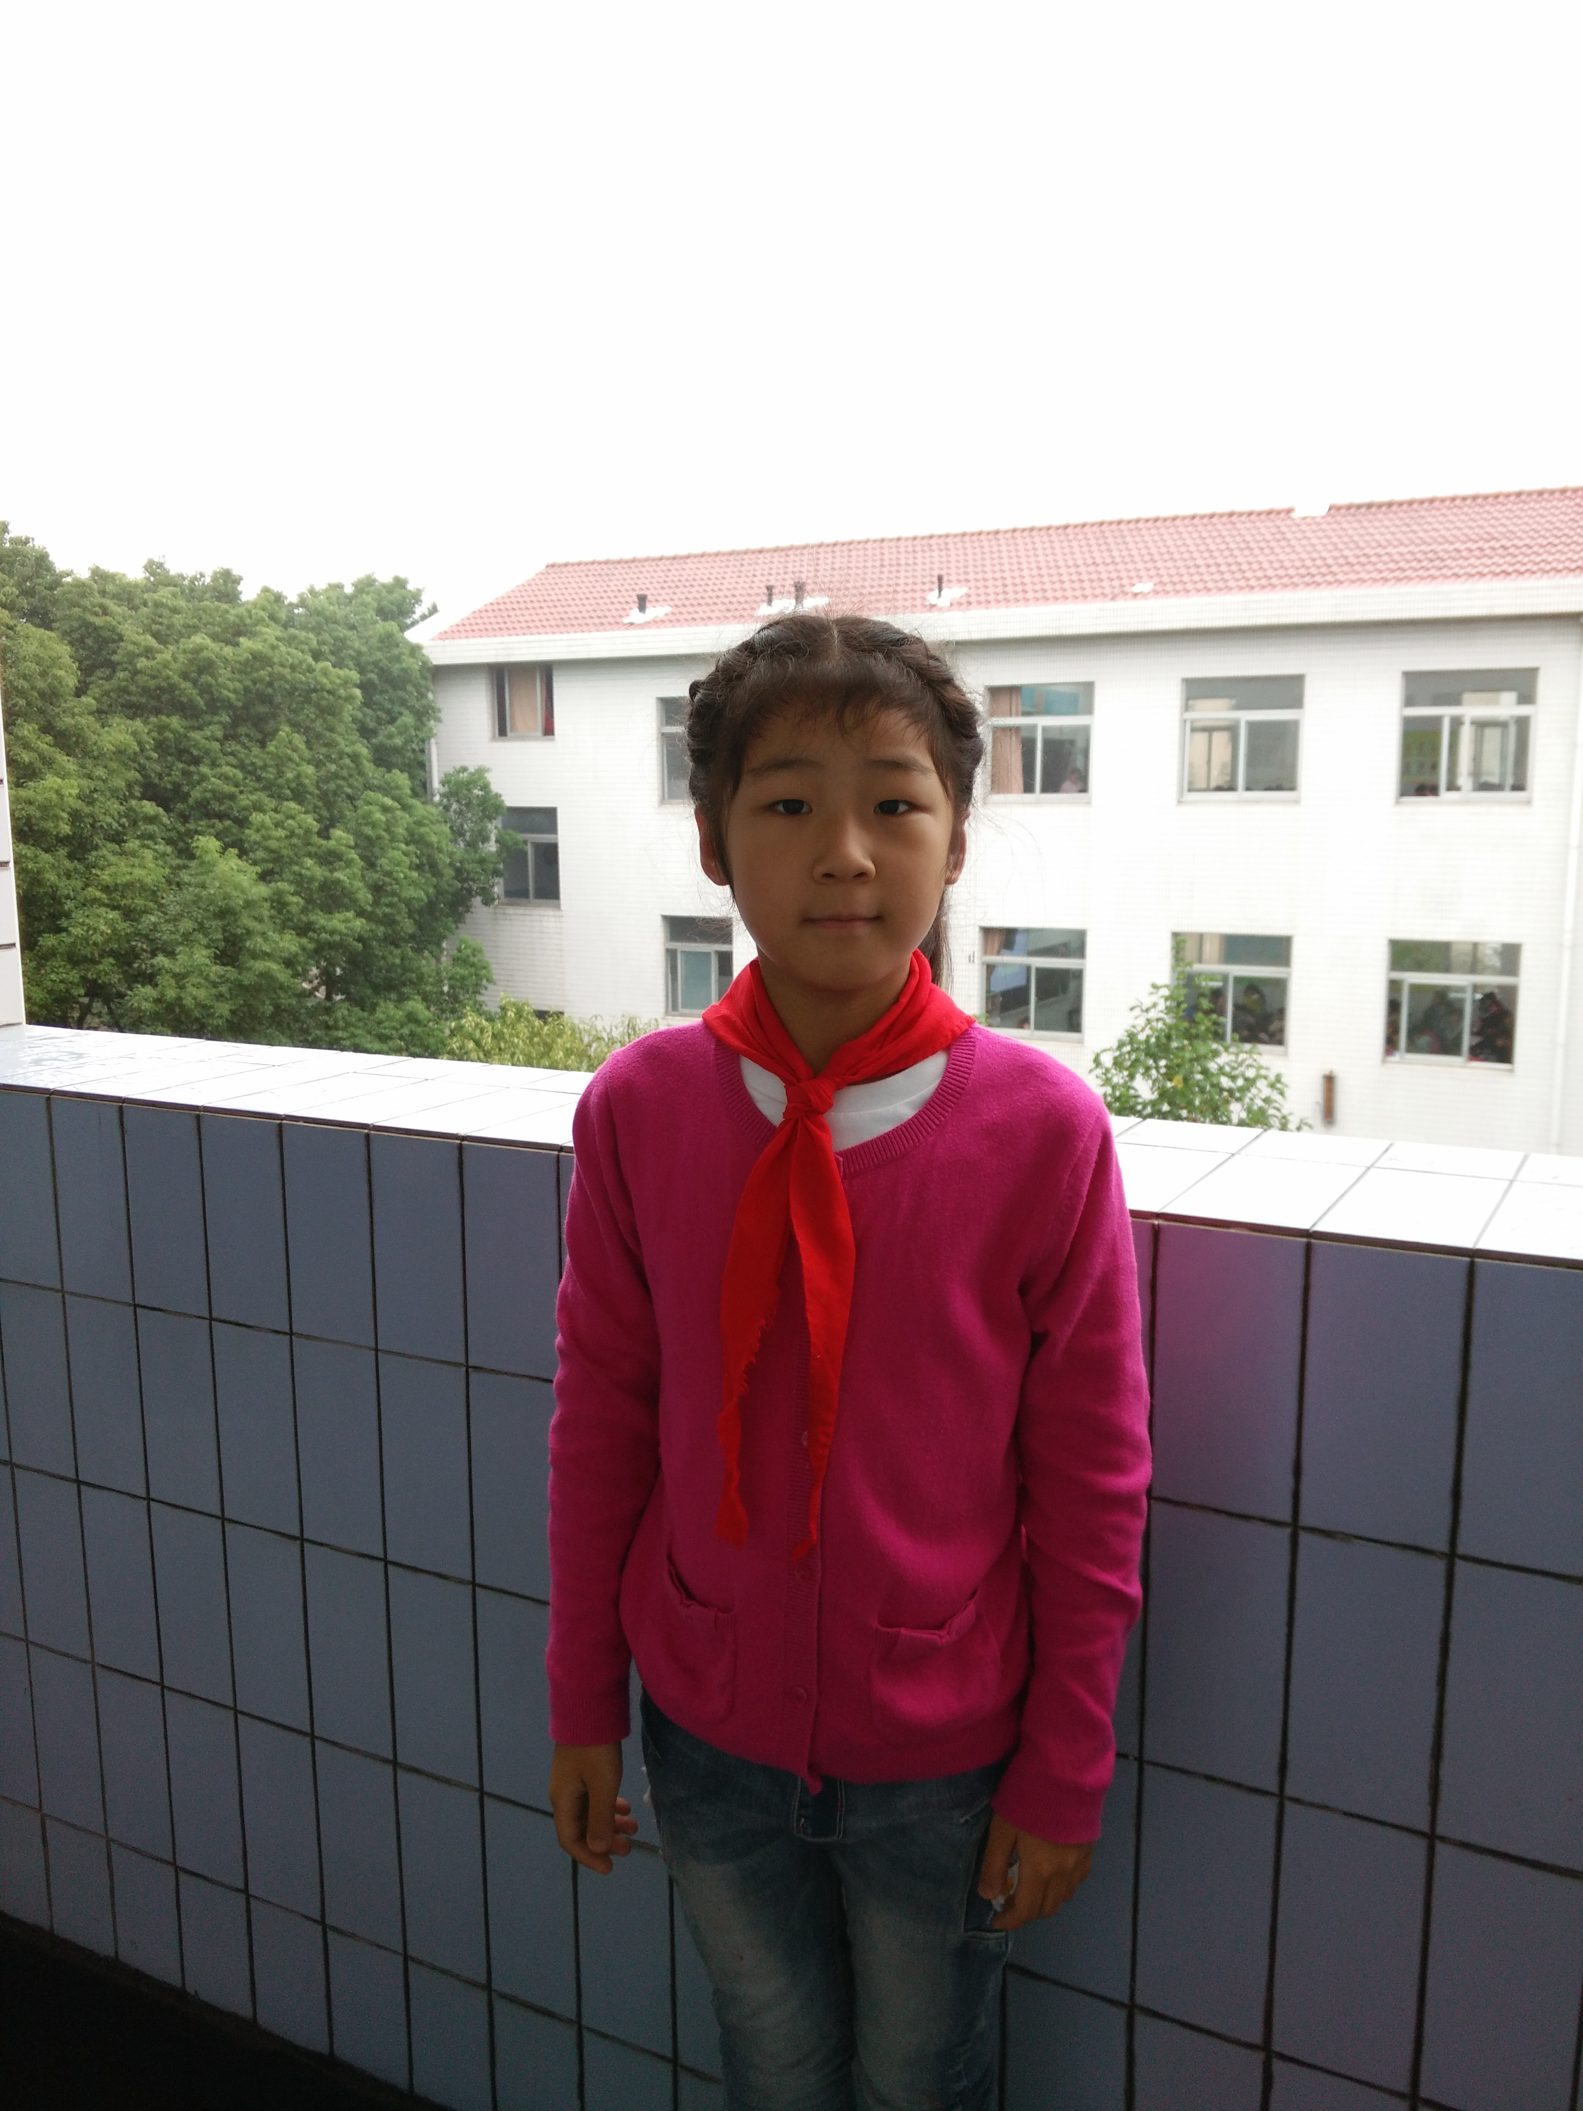

公朴守纪星

事迹介绍：
沈梓萱是一个沉默但是聪慧的女孩，各方面表现都不错，是尊敬师长，团结同学的好学生。上课能专心听讲，认真回答问题，积极响应老师，课后能按时完成作业。对于学校的各种规章制度你都能自觉遵守，对学习也抓得很紧，受到各个课任老师的赞扬。在这里老师要对你说的是除了学习之外，也要注意多参加一些对学习对自身发展有益的活动，特别是善与交际。凡是认真做的事，就会有好的结果。希望今后改进学习方法，加强基础知识学习，克服各种困难，将各科成绩提高到一个更高的档次，争取在下个学期中有更好的成绩、更大的进步。
家长评价：
沈梓萱是爸爸妈妈的好帮手、爷爷奶奶的好助理。在家里尊敬长辈，对待亲人以礼相让，帮助爸爸妈妈做一些力所能及的家务活。
同学评价：
沈梓萱是是一名优秀的班干部，总是细心的帮助同学们完成自己不能完成的作业，订正我们不容易发现的错误。热心的帮助我们。我们都很喜欢她。
二（5）班
沈梓萱

